# Foxtrot Music

ギターヒーローに似ているゲームをC#とUnityでつくっている音楽ゲームです。曲はテキストファイルに保存されています。ゲームの楽器はシンセ音楽の楽器です。

ゲームのGitHub：<https://github.com/BazilBF/Foxtrot-MuzicBox>

ゲームのビデオ：<https://www.youtube.com/watch?v=l3mRmoVUcms>

Foxtrot Music 1

機能を開発しました 2

ロードマップ 2

ゲームスクリーン 3

メニュー画面 3

プレイ画面 4

結果画面 7

## 機能を開発しました

* 曲はJSONファイルに保存されましています。そのファイルの内容は：
  + レベルのメタデータ（レベルのゴールとか、曲の名前とか、曲の組織とか…）
  + 曲の部分と曲の音符
  + プレイ可能な楽器と自動プレイ可能な楽器
* ２つプレイヤーのスキル
  + ララバイ
  + ナイトコア
* 4つシンセの楽器
  + Sin
  + Square
  + Saw
  + Click
* ２つゴールの種類：
  + 「Play　through」クラシックのプレイスルー
  + 「Destroy」敵を破壊する
* MuseScore.comのMusicXMLからJSONにコンバータ（converter.html）があります。何でもMuseScore.comにある曲そのコンバータで付け加えられます。でもその曲の楽器をゲームにある楽器に代わるのは必要です。

## ロードマップ

* シンセの楽器ー今周波数と音量は関数で設定されています。後で両方は波形のイメージで設定されます、
* 新しいシンセの楽器を開発します、
* 設定の可能性、
* プレーヤーは自分でゲームやサイトで新しい曲や音楽を付け加える機能を開発します、
* ストーリーモード。
* リーダーボード

## ゲームスクリーン

今ゲーム３つスクリーンがあります

* メニュー画面：プレーヤーはレベルやゲームの難易度を選択できます、
* プレイ画面：ゲームループを行います、
* 結果画面：レベルを終わったで、レベルの結果をみられます。

### メニュー画面

ゲームはプレイヤーの保存したデータと曲のメタデータを読んで、レベルのリストを見せます。リストの中に曲の名前（青い線）とレベルのゴール（緑色の線）があります。

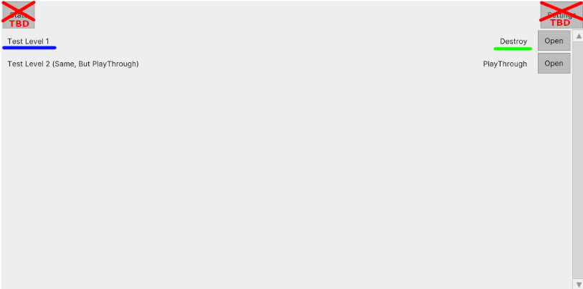

プレイヤーは「Open」ボタンでレベルを選択します。後でゲームは選べられたレベルの情報ウインドウを見せます。曲の名前、ゴール、説明、プレイと勝の数があります。

プレイヤーが難易度を選択したあとで、レベルは始まります。

難易度が３つあります。そのに応じて違いは：

* パックの速さ、
* パックの種類（普通の、地雷の、ボーナスの）がレベルの中に表れています
* パックにタップの期間

### プレイ画面

#### ゲームループ

レベルを選択したあとで、ゲームはファイルから曲の楽器、組織、部分をロードします。今やっている部分道路として表せています、次の部分その道路の後ろでまるとして回っています。

それぞれ曲の部分は自分の楽器の数があります。プレイ可能な楽器は車線として表れています。自動プレイ可能な楽器はゲーム画面にが見えない。

その車線でパックとして音が前に来ます。最初から音が調子っぱずれですが、プレイヤーが正しい時期の間にタップをして、その音を正しくなれます。パックは正しい時期の間緑色になります。プレイヤーはその時期以外にタップしたら、調子っぱずれな音がします。その時ヘルスバーも減ります。

ギータヒーローと比べて、プレイヤーのたっぷととてもに音がしません。今オルゴールのようにパックが車線の端に来たら、音が響きます。それで曲のメロディーに悪くしないで、簡単な難易度にタップの時期きっと長くできます。でもタップの音もつく予定です。

#### ゲームコントロール

今キーボードで：

* 「A」―＃１の車線
* 「S」―＃２の車線
* 「D」―＃３の車線
* 「F」―＃４の車線
* 「１」―ララバイのスキル
* 「２」―ナイトコアのスキル
* 「P」―ポーズ

#### 曲の部分

最初からゲームは「intro」部分をロードします。次ゴールが当たるのまでに曲の組織どおりに部分をロードしています。ゴールが当たったら、ゲームはボーナスのモードで走ります。ボーナスのパックしかきません。そう終わったらゲーム「outro」部分をロードします。

#### ゲームのパック

普通のパック以外に地雷とボーナスのパックがあります。

* ボーナスのは調子っぱずれな音がありません
* 地雷のは音がありませんが、プレイヤーがタップするとヘルスバーも減ります。

#### ゴールの違い

##### 敵を破壊する



顔面の上に左から右につれて：

* プレイヤーのヘルスバー、
* ポイント
* 拍子
* コンボの長さとコンボの数
* 敵のヘルスバー

レベルに今見えない敵がある。プレイヤーは正しい音で敵のヘルスバーを下ろします。ヘルスバーがなくなるとレベルのゴールが当たります。そのまでに曲は組織どおりにループで続きます。

##### クラシックのプレイスルー



顔面の一番上にプレイヤーのヘルスバーです。その下に左から右につれて：

* ポイント
* 拍子
* コンボの長さとコンボの数

レベルのゴールは曲全部をやります。

### 結果画面

ゴールが当たったか、ゴールが外れたか、プレイヤーはその画面にレベルの結果を見ます。